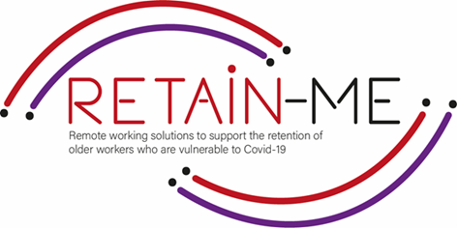

**OMFAMNA FÖRÄNDRING FAKTABLAD**

**FÖRSTÅELSE FÖR AKTUELLA TENDENSER PÅ ARBETSMARKNADEN.**

**ÖVNINGAR I SJÄLVREFLEKTION**

Det är viktigt att förstå arbetsmarknadstrenderna eftersom de påverkar viktiga delar av människans liv, från det ekonomiska och sociala till vårt välbefinnande. Information om arbetsmarknaden och dess trender är avgörande för att fatta både strategiska och taktiska beslut som kommer att göra en enorm skillnad för människorna i en organisation och i samhället.

Självreflektion av aktuell arbetsmarknadsförståelse kan visa hur väl du kan definiera och förstå ämnet i fråga och hur effektivt du kan göra det.

# FAKTA

# Självreflektion är mycket viktigt för att förstå

# aktuella tendenser på arbetsmarknaden

1. Hitta det påstående som inte visar på en fördel med att förstå aktuella trender på arbetsmarknaden.

|  |
| --- |
| 1. Få information om intäkter. |
| 1. Att göra eftergymnasiala utbildningsval. |
| 1. Förstärka missnöjet med anställningen. |

1. Hitta en källa/ett verktyg som på ett effektivt sätt kan hjälpa till att förstå aktuella trender på arbetsmarknaden.

|  |
| --- |
| Chatta med en vän. |
| 1. Genomförande av intervjuer. |
| 1. Fönsterövervakning. |

1. Vilket är enligt din mening det effektivaste sättet att bättre förstå marknadstrenderna och varför?

............................................................................................................................................ ................................................................................................................

..................................................................................................................

..................................................................................................................

*"Ett av de viktigaste sätten att skapa mer social sammanhållning och se till att människor har vägar till social rörlighet är att se till att människor får rätt utbildning,*

*rätt kompetens och rätt jobb"*

*Saadia Zahidi*

# 

För mer information kan du besöka vår webbplats: <https://retain-me.eu/>

och vår Facebooksida: <https://www.facebook.com/RetainMeErasmusProject>

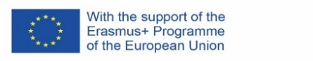

2021-1-SE01-KA220-VET-000032922